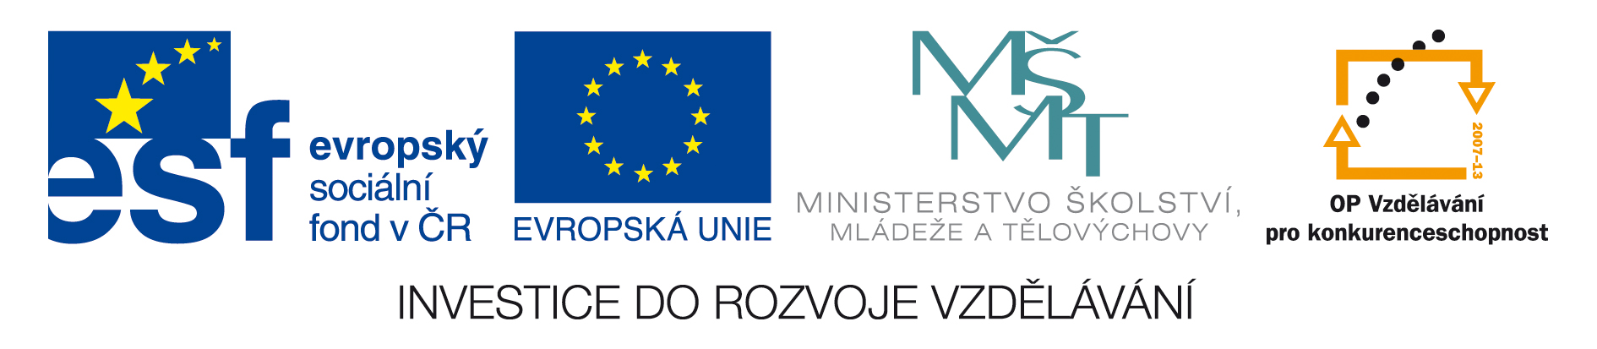
Výzva k podání nabídek – dodatečné informace ke specifikaci technických parametrů
(pro účely uveřejnění na www.msmt.cz nebo www stránkách krajů)
nejedná se o zadávací řízení dle zákona č. 137/2006 Sb.

Název programu: | Operační program Vzdělávání pro konkurenceschopnost (OP VK)
Registrační číslo projektu | CZ.1.07/5.2.00/04.0055
Název projektu: | Projekt technické pomoci OP VK v Jihomoravském kraji – oblast podpory 5.2
Název zakázky: | Tvorba webových stránek OP VK
Název/ obchodní firma zadavatele: | Jihomoravský kraj

Vážená paní, vážený pane,

dne 25. 3. 2011 obdržel Jihomoravský kraj prostřednictvím e-mailu dotaz k vyhlášené veřejné zakázce malého rozsahu s názvem „ Tvorba webových stránek OP VK“, který je i s odpovědí uveden v textu níže:

Dobrý den,

děkujeme za oslovení k podání nabídky na realizaci webových stránek pro OP VK.
Jelikož je součástí nabídky i grafický návrh, potřeboval bych odpovědět na několik dotazů, abychom si udělali lepší představu o účelu webu.

1. Pro koho má být web určen, kdo je cílovým uživatelem?
2. Co se bude na webu publikovat za informace? Jakou budou mít formu (krátké texty, dlouhé texty s obrázky, reporty apod.)?
3. Máte nějaký vzorový web, ze kterého byste chtěli při grafickém návrhu vyjít (s tím, že výsledná grafika bude dle zadání upravena do podoby krajského portálu).

Odpověď:

- Webové stránky budou sloužit zejména potenciálním žadatelům o dotaci z Operačního programu Vzdělávání pro konkurenceschopnost, současným příjemcům dotací i běžné veřejnosti, která bude mít možnost seznámit se s aktualitami v oblasti OP VK.
- Publikovány budou jak krátké texty s aktualitami, tak i texty obsáhlejší s fotografickou dokumentací. U delších textů, jako jsou např. texty výzev pro předkládání projektových žádostí nebo metodické dopisy Řídícího orgánu se počítá s uvedením odkazu, pod nímž budou tyto dokumenty ke stažení ve formátu .doc nebo . pdf.
- Grafický návrh webových stránek je jedním z hodnotících kritérií, proto nemůžeme uvést explicitní odkaz na vzorový web. Počítáme s podobným pracovním rozvržením jako u webových stránek JMK, tedy panely po obou stranách obrazovky s texty mezi nimi. Záhlaví stránek bude obsahovat název OP VK s logy OP VK.

V Brně dne 28. 3. 2011

Ing. Ivo Minařík
vedoucí odboru regionálního rozvoje

